**TIPOS DE HABITAD**

1. Ver en familia video: Tipos De Hábitat. <https://www.youtube.com/watch?v=9jhh15LFgkI>
2. Realiza la actividad en el cuaderno de Naturales. Recorta y pega en el cuaderno

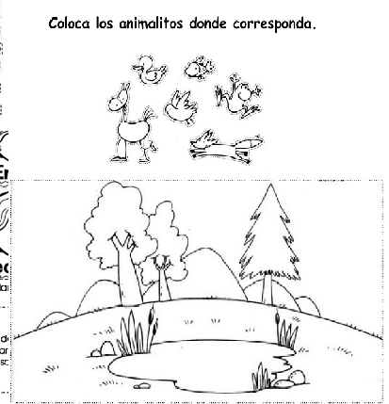**AEREOS ACUÁTICOS TERRESTRES**